**Escuela Normal de Educación Preescolar**

Ciclo 2020-2021



**Evidencia Unidad III. Educación y sociedad**

**Asignatura:** Filosofía de la educación

**Maestro:** Joel Rodriguez Pinal

4° Semestre Sección “D”

**Alumna:** Juritzi Mariel Zuñiga Muñoz #22

**Unidad de aprendizaje III.** Educación y sociedad.

**Competencia**

Integra los recursos de la investigación educativa para enriquecer su práctica profesional, expresando su interés por el conocimiento, la ciencia y la mejora de la educación.   Con la unidad de competencia emplea los medios tecnológicos, y las fuentes de información científica disponibles para mantenerse actualizado respecto a los diversos campos del conocimiento, la ciencia y la mejora de la educación.

Saltillo, Coahuila. 28 de Junio del 2021

**Introducción**

En el presente trabajo elaborado como evidencia de la tercera unidad llamada educación y sociedad se vieron diversos temas y diferencias de diversos conceptos de los cuales se destacan clase, cultura, idioma y justicia.

Algunos de los temas que se abordaron durante esta unidad fue la postura liberal de la educación con los autores Rousseau, Locke y Kant y las raíces del comunitarismo de los autores Platón y Marx.

Como último tema del trabajo se menciona Los derechos de los niños y la responsabilidad moral y legal sobre su educación de los cuales se destacan los documentos como la ley general de educación y la declaración de los derechos de los niños.

**La postura liberal de la educación y sus raíces en Rousseau, Locke y Kant**

**Jean Jaques Rousseau**

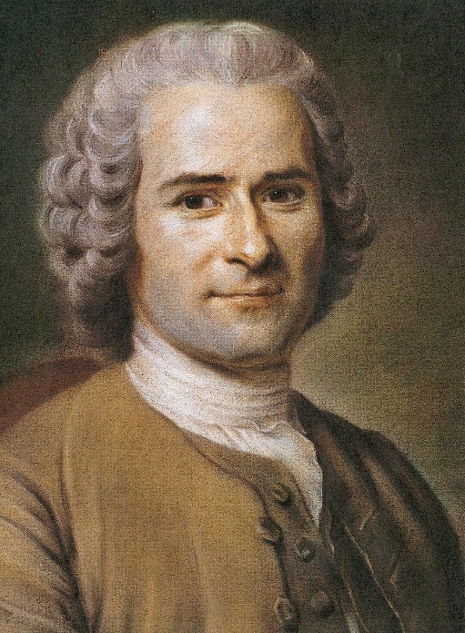Jean Jaques Rousseau filosofo político el cual a través de su novela promueve pensamientos filosóficos sobre la educación siendo este uno de sus principales aportes en el campo de la pedagogía. Uno de los puntos de Rousseau es diferenciar a niños y adultos en cuanto a su aprendizaje ya que para este autor la infancia tiene maneras de ver, de pensar, de sentir que son propias también en los adolescentes y los maestros deben tener en cuenta esas diferencias, conocerlas y respetarlas. En su texto “El Emilio” ataco al sistema educativo de su época sosteniendo que los niños deben ser educados a través de sus intereses y no por estricta disciplina.

Con una educación gradual el niño debe permanecer en su naturaleza de niño y el educador debe de respetar la marcha natural de la educación e intervenir lo menos posible en el proceso de formación.

Jean Jaques Rousseau es considerado uno de los precursores del Romanticismo. Las obras que más influyeron en su época fueron Nueva Eloisa (1761) y Emilio.

**John Locke**

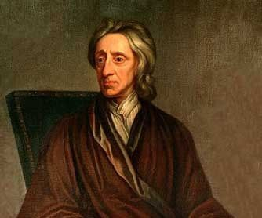John Locke un pensador británico que destaco por sus estudios de filosofía política. Locke supone un referente “revolucionario” ante una educación anticuada y poco reflexionada del siglo XVII. Siempre estuvo relacionado con el entorno educativo por lo cual concluyo dos ideas básicas: el conocimiento tiene por materia las ideas y la educación es lo único capaz de formarte provocando las diferencias sociales. Se destaca su aversión al castigo y su enfrentamiento a los ideales renacentistas.

En texto escrito “Pensamientos sobre la educación” Locke especifica la concepción de educación como Educación física, moral e intelectual y es una educación que pretende la creación del hábito para adquirir la virtud, la cual requiere del uso de la razón. Para Locke la responsabilidad de los padres y de los educadores es enseñar a los niños las reglas y controles de la razón.

La actitud fundamental de Locke es empirista y es considerado como uno de los más distinguidos representantes de la corriente empirista inglesa.

En el contexto educativo el mencionaba que el conocimiento se adquiere por la percepción de los objetos, hechos y fenómenos del mundo más que por la acción de la memoria y la observación; Es decir que la experimentación conduce al conocimiento verdadero.

**Immanuel Kant**

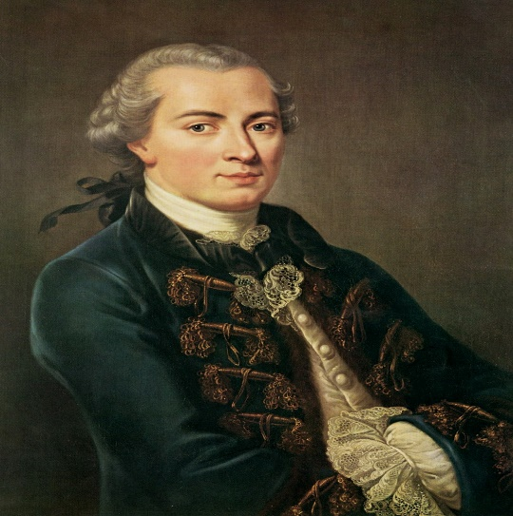Immanuel Kant fue un filósofo alemán el cual concibe la educación como un proceso de formación esencialmente orientado a la construcción de una subjetividad critica, capaz de asumir una posición racional y autónoma.

Es decir que a través de la autonomía es que la libertad puede funcionar. Kant considera que el ideal de progreso orienta el cambio social. Esta idea aparece vinculada con la idea de una Naturaleza providencial caracterizada por Kant como una idea de la razón de la práctica cuya finalidad consistía en promover nuestra esperanza en el progreso a pesar de los obstáculos que pudieran presentarse.

**Las raíces del comunitarismo en Platón y Marx.**

**Platón**

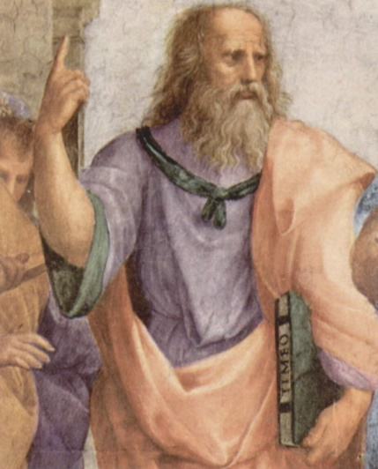Platón, que creía en el bien, veía en la sociedad la necesidad de llevar a cabo una ciencia política. Uno de los intereses entre los que partió para formularla, fue el de constituir una nueva sociedad. Platón aspiraba en poner en práctica su concepto de Estado Ideal. Platón afirmaba que la ignorancia del pueblo era aprovechada en beneficio personal por los embaucadores oradores que llegaban al poder. Platón proponía y creía, en la necesidad de refundar una nueva sociedad, con nuevas clases.

Este filósofo proponía un Estado ideal en el que guardianes y Reyes-filósofos, como clases dirigentes que eran, se sometieran bajo un régimen en el que todos los bienes materiales que poseyeran, mujeres e hijos, fueran del Estado en una propiedad colectiva. Tal y como él mismo describe en su República (IX, 457c-464b). Platón al parecer solo pensó en aplicar la colectividad para una clase social pero no rechazaba ni erradicaba la existencia de clases sociales.

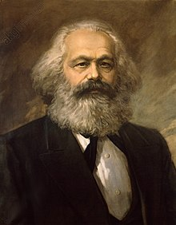**Karl Marx**

Marx postuló la idea de una sociedad sin clases y sin intereses individuales. El comunismo para Marx constituye la ampliación y la profundización de los principios de libertad y *liberalidad.*

Marx afirmo que el comunismo es *“la única sociedad en la cual el genuino y libre desarrollo de los individuos deja de ser una mera frase”*, y que un genuino y libre desarrollo de los individuos requiere tanto de la *“necesaria solidaridad del libre desarrollo de todos”*o de la *“conexión de los individuos”.*

**Concepciones comunitarias contemporeaneas de Mclntyre y Luis Villoro**

El comunitarismo se distingue por una reformulación de la moral, que no se relaciona con principios abstractos y universales, sino que pretende fundar la moral en pautas nacidas, practicadas y aprendidas dentro de la cultura de una comunidad. La concepción del ciudadano que surge desde la perspectiva comunitarista es muy distinta a otras y se caracteriza por otorgar una importancia fundamental a la pertenencia del individuo a una comunidad

Es decir que la postura del comunitarismo centra su interés en las comunidades y sociedades y no tanto en el individuo solamente

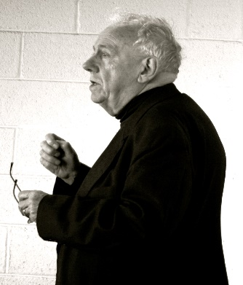MCLNTYRE pensador escoces es una de las principales figuras de la corriente comunitarista. Para este autor los comunitaristas contemporáneos avanzaban sus propuestas como una contribución a la política del estado-nación. Los comunitaristas han insistido en que es la nación a través de las instituciones del estado-nación quien deberían constituirse como una comunidad.

Considera que el mérito tiene sentido en el contexto de una sociedad cuyo lazo originario es una comprensión compartida tanto de la comunidad como del individuo.

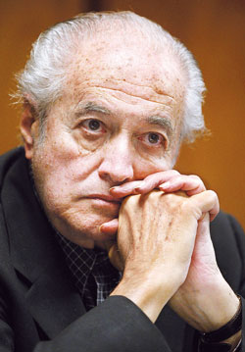

Luis Villoro filosofo menciona que se puede proyectar una forma de vida colectiva, sin necesidad de negar los logros de la modernidad, recobrando los valores comunitarios. La nueva comunidad la formaría la autonomía de cada persona recobrando el valor y el sentido de la vida colectiva con un servicio a su comunidad.

Dentro de la comunidad que menciona este autor cada individuo se considera a sí mismo como un elemento perteneciente a una totalidad, de manera que lo que afecta a ésta le afecta a él: al buscar su propio bien busca el del todo.

La comunidad entonces tiene por fundamento el servicio, no el propio beneficio.

**Identidad, diferencia y justicia**



**Identidad:** La identidad es un conjunto de características propias de una persona o un grupo y que permiten distinguirlos del resto. También se puede definir como la concepción que tiene una persona o un colectivo sobre si mismo en relación a otros. Existen diversos tipos diversos tipos de identidad en donde se puede encontrar la identidad cultural, la identidad nacional, la identidad de género. y la identidad personal.



**Diferencia:** La diferencia es un elemento necesario del *desarrollo*, del auto movimiento de la materia y del desdoblamiento dialéctico de la unidad. La diferencia no existe sin *identidad*. Lo mismo que esta última, la diferencia puede ser externa e interna.

**Justicia:** La palabra justicia proviene del latín *iustitia*que significa “justo”, y deriva del vocablo *ius*.

La justicia es un conjunto de valores esenciales sobre los cuales debe basarse una sociedad y el Estado.en un sentido más formal la justicia es el conjunto de normas codificadas que el Estado, a través de diversos organismos hace cumplir

.

Existen 4 tipos de justicia

* Justicia distributiva: se basa en la distribución equitativa de la riqueza o recursos.
* Justicia restaurativa: se concentra en el bienestar de la víctima. Se busca reparar de forma material o simbólica el daño causado.
* Justicia procesal: establece normas y reglas que deben ser respetadas por todas las personas por igual, y establece sanciones de diversa índole en caso de que los ciudadanos incurran en falta.
* Justicia retributiva: establece que cada persona debe ser tratada de misma forma en la que trata a otros, por lo tanto, al incurrir en una falta debe ser castigada.

**Diferencias de clase, cultura, idioma, religión, genero, capacidad matemática y sexualidad.**

**CLASE**

De acuerdo al contexto en el cual se la emplee, la palabra clase puede referir diversas cuestiones. Por ejemplo, para la Biología, una clase, resulta ser el grupo taxonómico que comprende varios órdenes, ya sea de plantas o animales, que comparten muchos caracteres comunes. En tanto, para otra ciencia, como es la [Sociología](https://www.definicionabc.com/ciencia/sociologia.php), la clase es un tipo de [estratificación](https://www.definicionabc.com/general/estratificacion.php) social que se llevará a cabo tomando en cuenta criterios económicos, es decir, en la clase, un grupo de individuos comparten una característica común, su función productiva o poder económico, que los vinculará socioeconómicamente. La [clasificación](https://www.definicionabc.com/general/clasificacion.php) más común en la cual se cae a dividir a la [población](https://www.definicionabc.com/general/poblacion.php) es de acuerdo a la riqueza que poseen y se nos proponen las siguientes clases sociales: clase alta, clase media y clase baja.

**CULTURA**

Cultura se refiere al conjunto de bienes materiales y espirituales de un grupo social transmitido de generación en generación a fin de orientar las prácticas individuales y colectivas. Incluye lengua, procesos, modos de vida, costumbres, tradiciones, hábitos, valores, patrones, herramientas y conocimiento.

**IDIOMA**

Un idioma es la lengua propia de un pueblo o nación. El idioma es un sistema de comunicación lingüístico, que puede ser tanto oral como escrito, y se caracteriza por regirse según una serie de convenciones y normas gramaticales que garantizan la comunicación entre las personas. idioma también puede referirse a una manera particular de hablar o expresarse, de acuerdo al contexto o la ocasión.

Los idiomas, en este sentido, están divididos en dialectos. Por ejemplo, el idioma español consta de infinidad de dialectos, empezando por los dialectos nacionales como el español de México, el de Colombia, el de Argentina o el de España que son todas variaciones dialectales del idioma español.

**RELIGIÓN**

La religión es un sistema de creencias, costumbres y símbolos establecidos en torno a una idea de la divinidad. Las religiones son doctrinas constituidas por un conjunto de principios, creencias y prácticas sobre cuestiones de tipo existencial, moral y espiritual. Todas las religiones tienen sus bases y fundamentos en relatos simbólicos/históricos y están sustentadas en diversas corrientes de pensamiento que intentan explicar quiénes somos y por qué hemos venido al mundo.

**GÉNERO**

Género es una palabra que se refiere al tipo, clase, estirpe o linaje al que pertenecen un conjunto de cosas o seres que comparten elementos como génesis, forma o características. Su uso es bastante amplio y se puede hablar de género en relación a diferentes materias, como biología, ciencias sociales, artes, literatura, etc. Por ejemplo, la palabra género en cuanto a los seres vivos con sistemas de reproducción sexual, tales como el ser humano y algunos animales, la biología determina la existencia de dos géneros básicos, de acuerdo al tipo de órgano reproductor o genitales que posee el individuo: el género femenino y el género masculino. Mientras que en literatura el género literario se refiere a las diferentes formas de clasificación de los textos escritos según su estructura, forma y contenido, y existen diversos géneros de literatura por ejemplo narrativo, lírico, dramático, expositivo, etc.

**CAPACIDAD**

Al igual que otros conceptos vistos con anterioridad “capacidad” se define dependiendo de su contexto. En primera instancia la capacidad se refiere a la cualidad de ser capaz para algo determinado. Pero el termino también puede aplicarse al ámbito de la ciencia y la tecnología en donde podemos encontrar unidades de capacidad, capacidad de almacenamiento, capacidad calórica, entre otras.

La capacidad hace referencia entonces a la posibilidad de una entidad para cumplir con una determinada función en atención a sus características, recursos, aptitudes y habilidades.

**MATEMATICAS**

La etimología de la palabra matemática remite al griego *mathema*, que puede traducirse como «estudio de un tema». Se define como la [ciencia formal](https://concepto.de/ciencias-formales/) y exacta que, basada en los principios de la [lógica](https://concepto.de/logica/). La aplicación de las matemáticas aparece en casi todos los ámbitos de la vida. Por ejemplo: en la vida cotidiana, en las ciencias exactas y naturales, en las ciencias sociales incluso en las artes o el dibujo. La matemática se subdivide en diferentes ramas, que fueron apareciendo con el tiempo y se dedican a partes específicas de esta ciencia. Algunas ramas son: aritmética, geometría y álgebra.

**SEXUALIDAD**

La sexualidad es un conjunto de comportamientos y estrategias que los individuos usan para atraer físicamente a otro individuo la cual está condicionada por factores como la edad, las normas, los valores, la economía, la sociedad y el género. la sexualidad como una construcción social, se puede influir y modificar. El hablar, el encontrar un lenguaje para lo que no ha sido expresado, es una vía fundamental para que las personas modifiquen sus percepciones.

**Diferenciación en la educación**

La Diferenciación educativa es la acción de conocer y comprender las habilidades de cada estudiante para responder con una acción educativa acorde a sus necesidades y potencialidades. La unidad de acción es el individuo. La finalidad de una acción educativa diferenciada es conseguir el mayor rendimiento posible de cada estudiante con referencia al estándar de conocimientos y habilidades del nivel o curso, pero adaptado siempre a sus características personales. El análisis constante de las necesidades, intereses, nivel de desarrollo, que realiza el profesor, permite mantener un ajuste permanente entre la actividad que realiza el alumno y las exigencias de la unidad curricular. En el aula el profesor debe actuar más como un facilitador de aprendizajes que como enseñante o transmisor de conocimientos.

**Los derechos de los niños y la responsabilidad moral y legal sobre su educación.**

Dentro de la Ley General de Educación encontramos diversos artículos que garantizan el derecho a la educación de los niños. En donde se destacan los artículos 1°, 4°, 6°, 7.

En donde principalmente se habla sobre que los niños tienen derecho a una educación universal, inclusiva, publica, gratuita y laica. Y la aplicación y el cumplimiento corresponden a las autoridades educativas del estado.

Otro de los documentos destacados por los derechos de los niños es la:

Declaración de los Derechos del Niño, proclamada por la Asamblea General a fin de que este pueda tener una infancia feliz y gozar, en su propio bien y en bien de la sociedad. Esta declaración cuenta 10 principios en la cual se destaca el séptimo principio en cual enuncia que el niño tiene derecho a recibir una educación, que será gratuita y obligatoria por lo menos en las etapas elementales. Se le dará una educación que favorezca su cultura general y le permita, en condiciones de igualdad de oportunidades, desarrollar sus aptitudes y su juicio individual, su sentido de responsabilidad moral y social, y llegar a ser un miembro útil de la sociedad. El interés superior del niño debe ser el principio rector de quienes tienen la responsabilidad de su educación y orientación; dicha responsabilidad incumbe, en primer término, a sus padres. El niño debe disfrutar plenamente de juegos y recreaciones, los cuales deben estar orientados hacia los fines perseguidos por la educación; la sociedad y las autoridades públicas se esforzarán por promover el goce de este derecho.

**Conclusión**

En esta tercer unidad llamada educación y sociedad considero que fueron bastante los aprendizajes que obtuve de los diferentes temas abordados.

Considero que uno de los aprendizajes más importante que obtuve fue la conocer de una mejor manera los derechos que tienen los niños y la responsabilidad moral y legal de su educación ya que el único documento del cual tenía conocimiento que hablaba sobre la educación era la Constitución Política de los Estados Unidos Mexicanos en su 3° Articulo pero de manera personal considero que fue importante el conocer a mayor profundidad diversos documentos que hablan sobre este importante derecho que tienen los niños mexicanos.

**Bibliografía**

* <file:///C:/Users/HP/Downloads/toaz.info-la-postura-liberal-de-la-educacion-y-sus-raices-en-rousseau-pr_4bc42e01c2d6b81a6a6f1f5784526983.pdf>
* <file:///C:/Users/HP/Downloads/Dialnet-ElPensamientoEducativoDeJohnLockeYLaAtencionALaEdu-2245257.pdf>
* <file:///C:/Users/HP/Downloads/Dialnet-ComunismoPlatonico-5715216.pdf>
* <file:///C:/Users/HP/Downloads/Dialnet-LaComunidadParaLosComunitaristas-5206392%20(1).pdf>
* <https://es.slideshare.net/normalfilosofia/documentos-de-poltica-educativa-y-su-fundamentacin-filosfica-49961980>
* <https://archivo.estepais.com/inicio/historicos/106/1_propuesta_de%20la%20libertad_villoro.pdf>
* <https://www.significados.com/justicia/>
* [**https://www.significados.com/cultura/**](https://www.significados.com/cultura/)
* [**https://www.significados.com/idioma/**](https://www.significados.com/idioma/)
* [**https://www.significados.com/religion/**](https://www.significados.com/religion/)
* [**https://www.significados.com/genero/**](https://www.significados.com/genero/)
* [**https://concepto.de/matematicas/**](https://concepto.de/matematicas/)
* [**https://www.definicionabc.com/general/clase.php**](https://www.definicionabc.com/general/clase.php)
* [**https://www.significados.com/capacidad/**](https://www.significados.com/capacidad/)
* [**http://www.diputados.gob.mx/LeyesBiblio/pdf/LGE_300919.pdf**](http://www.diputados.gob.mx/LeyesBiblio/pdf/LGE_300919.pdf)
* **<https://www.cndh.org.mx/sites/default/files/doc/Programas/VIH/LeyesNormasReglamentos/Leyes/LeyesFederales/Ley_GE.pdf>**

**RÚBRICA DE LA UNIDAD 3**

**Competencias:** Integra los recursos de la investigación educativa para enriquecer su práctica profesional, expresando su interés por el conocimiento, la ciencia y la mejora de la educación.   Con la unidad de competencia emplea los medios tecnológicos, y las fuentes de información científica disponibles para mantenerse actualizado respecto a los diversos campos del conocimiento, la ciencia y la mejora de la educación.

**Problema**: Reflexionarán y ampliaran sus concepciones sobre los objetivos de la filosofía de la educación a través de la revisión de los principales conceptos de Educación conformados a lo largo de la historia de la filosofía y establecerán una idea fija sobre el papel que juega la educación en nuestra sociedad.

|  |  |  |  |  |  |  |
| --- | --- | --- | --- | --- | --- | --- |
| **Aspectos a evaluar** | **Excelente(10)** | **Muy Bueno (9)** | **Bueno (8)** | **Regular (7)** | **Aceptable  (6)** | **Deficiente (5)** |
| **Entrega del trabajo** | La entrega se realizó en el plazo acordado | La entrega se realizó  después del plazo acordado pero con justificación oportuna | La entrega se realizó después del plazo acordado pero sin justificación oportuna | La entrega se realizó fuera de plazo | La entrega se realizó fuera de plazo | No se realizó la entrega. |
| **Introducción** | Plantea clara y ordenadamente el tema del trabajo y su importancia | Plantea en forma clara y ordenada pero muy breve el tema del trabajo y su importancia | Plantea en forma confusa el tema del trabajo y su importancia | No se plantea la introducción. | No se plantea la introducción. |  |
| **Cantidad de información.** | Todos los temas tratados y todas las preguntas fueron contestados. | Todos los temas tratados y la mayor parte de las preguntas fueron contestados. | Todos los temas fueron tratados pero le flato contestar preguntas. | Le faltaron temas y preguntas. | Le faltaron temas y preguntas. |  |
| **Ilustraciones** | Cada tema o pregunta fue presentada con las ilustraciones precisas | Cada tema o pregunta fue presentada pero le faltó algunas  ilustraciones. | Cada tema o pregunta fue presentada pero las ilustraciones no fueron las indicadas. | Cada tema o pregunta fue presentada pero le faltaron  ilustraciones | Cada tema o pregunta fue presentada pero le faltaron  ilustraciones |  |
| **Conclusiones** | La conclusión incluye los temas abordados y lo aprendido del trabajo. | La conclusión incluye solo los temas abordados | La conclusión incluye solo  lo aprendido del trabajo | La conclusión no incluye los temas abordados y ni lo aprendido del trabajo. | No incluyo conclusiones. |  |
| **Bibliografía** | Todas las fuentes de información esta documentadas | La mayoría de  las fuentes de información esta documentadas | Algunas de  las fuentes de información esta documentadas | Ninguna de las fuentes de información esta documentadas | No cito fuentes de información. |  |